**Դաս 6**

**Կից և հակադիր անկյուններ**

**Դասարանական առաջադրանքներ**

**1․** Գտնել <ABC-ի կից անկյունը, եթե՝ <ABC = 111 °, <ABC = 90 °։

180-111=69

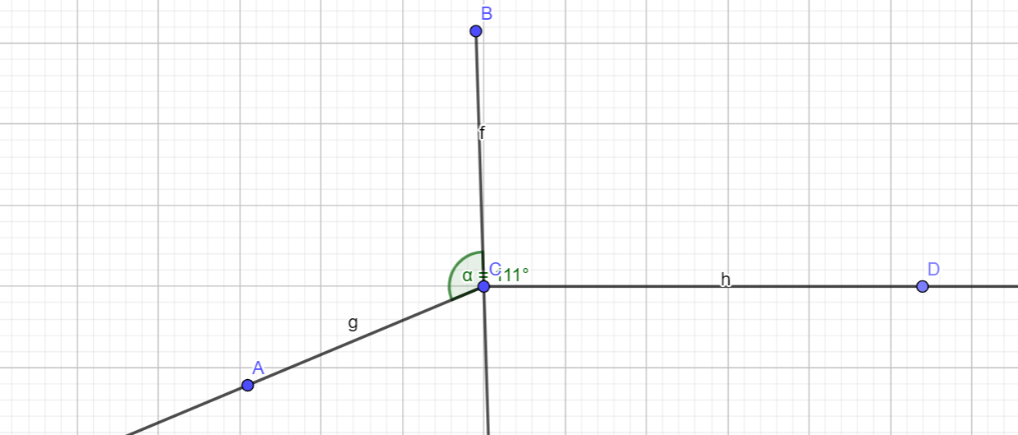  
180-90=90  
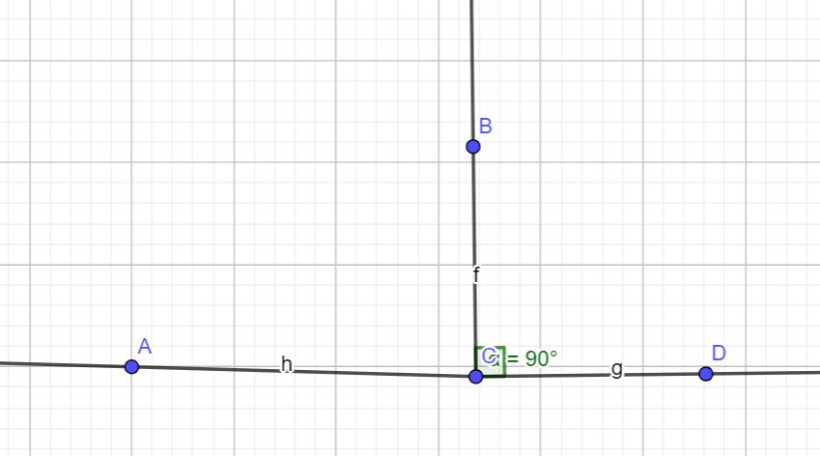

**2․**

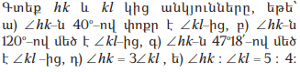

Ա)180-40=140, 140:2=70+40=110  
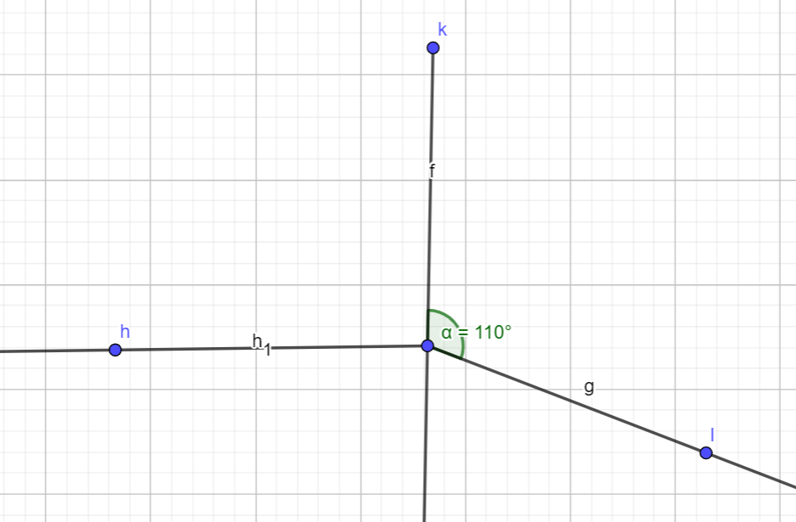  
բ)180-120=60:2=30, 30+120=150  
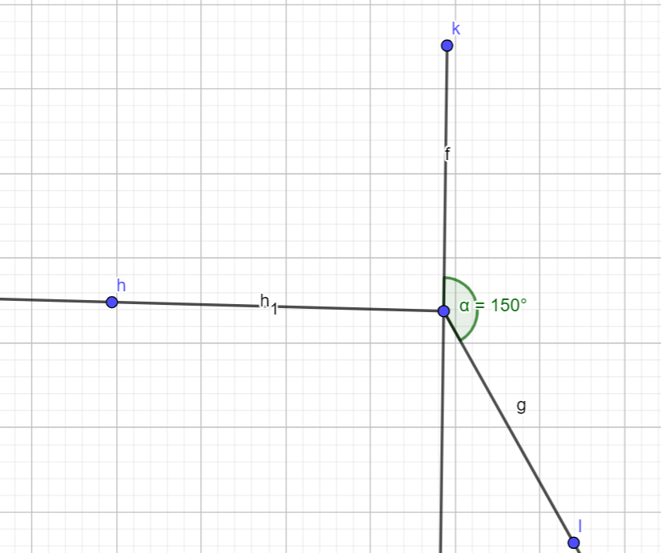  
գ)180-47,18=132,82:2=66,41=66,41+47,18  
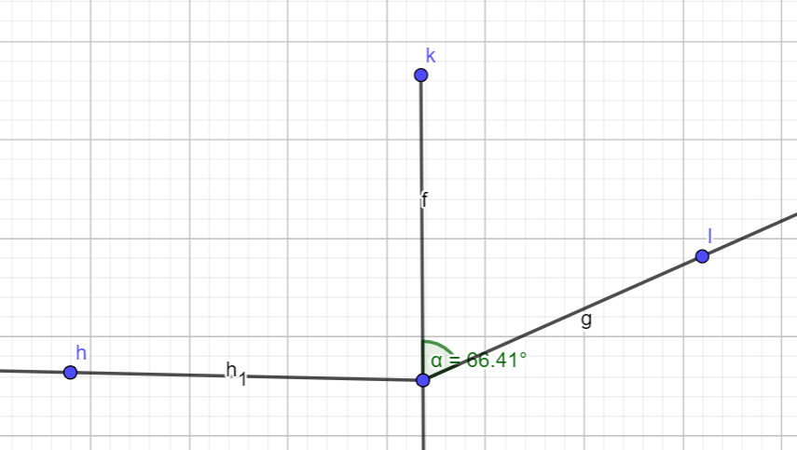  
դ)180:4=45=45+135  
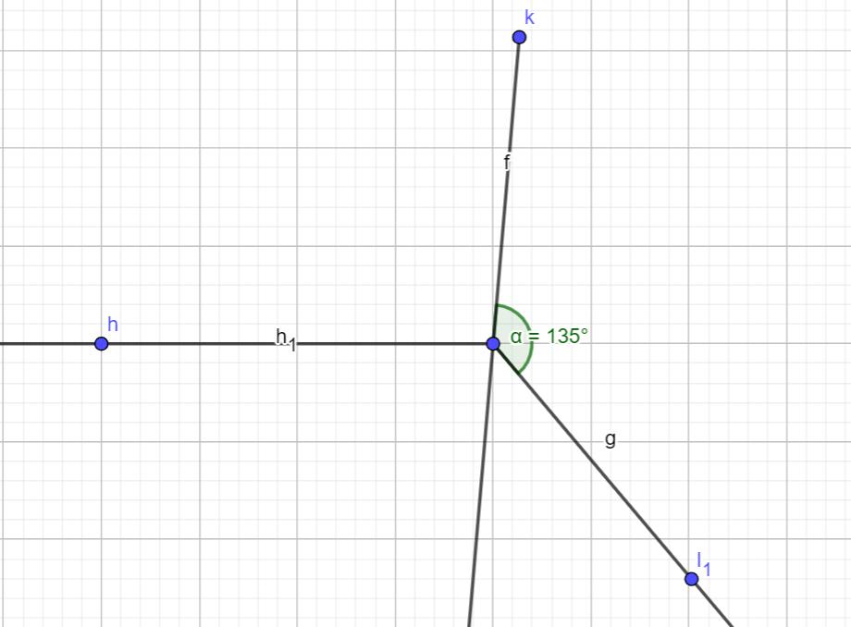  
  
ե)5+4=9,180:9=20,20x5=100=4x20=80  
∠ hk=100  
∠kl=80

**3․**



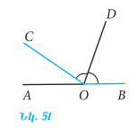

180-148=32  
148:2=74  
32+74=106  
106= ∠AOD  
32= ∠ AOC  
74= ∠COD, ∠ ZBOD

**Դասարանական առաջադրանքներ**

**1․** Գտնել <ABC-ի կից անկյունը, եթե՝ <ABC = 15 °։

180-15=165  
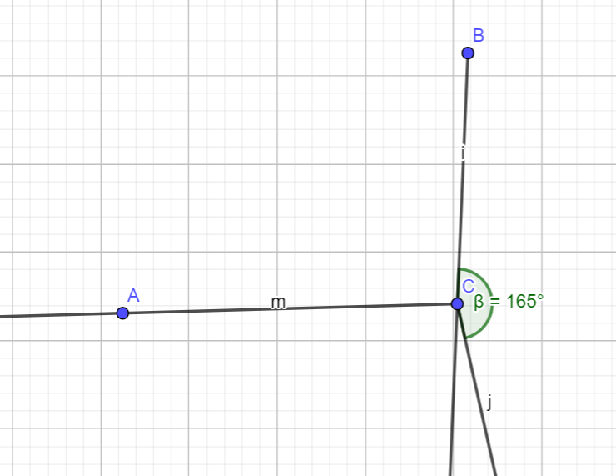

**2․**



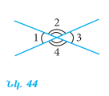0

Ա)360-117= 243= 4,2= 243,3,1=117  
բ)360-43∘27= 312∘79  
3,1=43∘27  
4,2= 312∘79